うた：　hát

ギター：　cây đàn ghi ta

だいどころ：　nhà bếp

たばこ：　thuốc lá

でんわ：　điện thoại

ピザ：　bánh pizza

まど：　cửa sổ

うたいます：　ca hát

すいます：　hút (thuốc lá)

はなします：　trò chuyện, nói chuyện

ひきます：　chơi (nhạc cụ)

もちます：　cầm, nắm, mang

あけます：　mở

しめます：　đóng

かけます：　gọi (điện thoại)

Grammar

**Tiếp diễn**: giống tiếng anh

Be V-ing

**Ｖて　＋　います　＝＞　Ｖています**

**のんで　＋　います　＝＞　のんでいます**

ミラーさんは　いま　でんわを　かけています。

* Anh Miller (bây giờ) đang gọi điện thoại

TANAKA さん　は　日本語を　べんきょうしていますか。

はい、べんきょうしています。

いいえ、べんきょうしていません、料理をしています。

Anh Tanaka đang học tiếng Nhật phải ko ?

* Vâng, Anh Tanaka đang học tiếng Nhật
* Không, Anh Tanaka đang nấu ăn

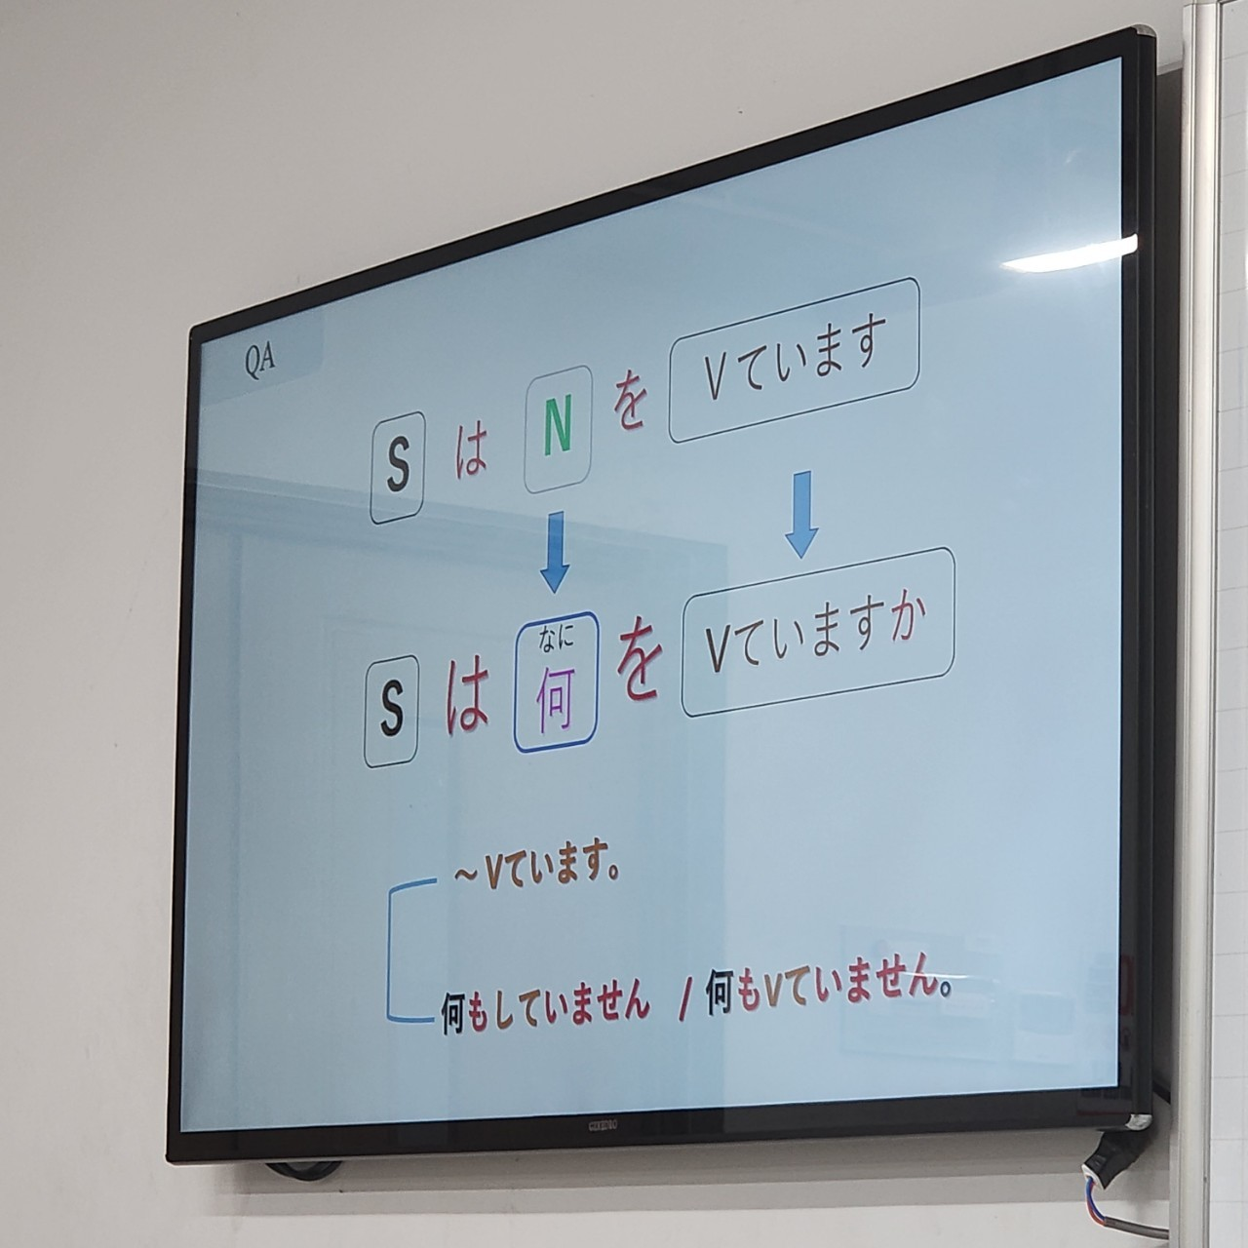

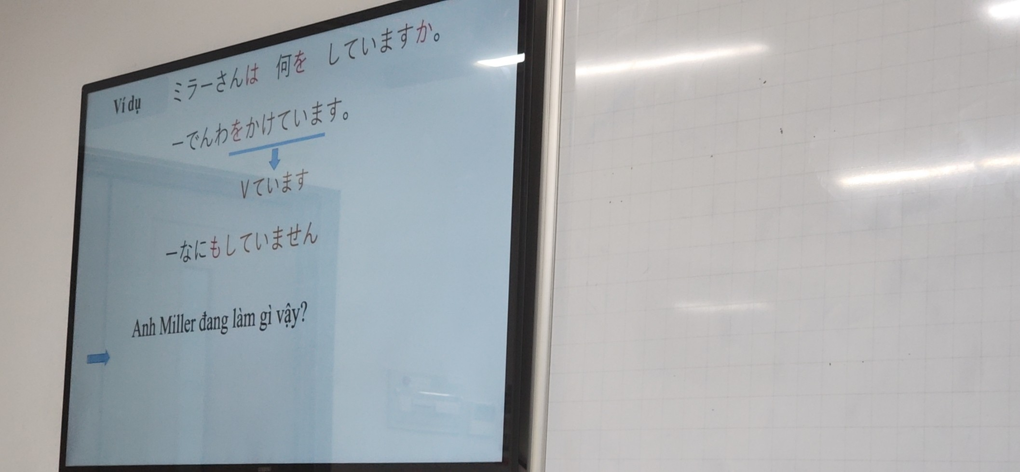

Cấu trúc 3: người nói đề nghị làm 1 việc gì đó cho người nghe

**Ｖまbỏ (す)　＋しょう　＝＞　Ｖましょうか**

**もちます　＝＞　もちましょうか**

~Ｖ**ましょう**　**か**。Để tôi làm V giúp bạn nhé

Yes

すみません、おねがいします。

ええ、おねがいします。

No

いいえ、けっこうです。

はい、だいじょうぶです。

VD:

**かさをかしましょうか。**

**Ｖましょう**

＝＞**ええ、おねがいします。**

**いいえ、けっこうです。**

* Tôi cho bạn mượn dù nhé!
* Vâng, làm phiền bạn.

